**Муниципальное автономное общеобразовательное учреждение**

**«Подгорнская средняя общеобразовательная школа»**

**Доклад на тему «Сложная вероятность без сложных формул. Разбор задания №5 ЕГЭ профильного уровня»**

**Выполнила:** Душа Алеся Евгеньевна,

учитель математики

первой квалификационной категории

**Подгорное - 2024**

**Цель выступления:**

- повышения образовательного уровня учителей, обмен опытом и мнениями по вопросам, связанным с подготовкой обучающихся к государственной итоговой аттестации по теме «Вероятность и статистика» (задание №5 ЕГЭ).

**Задачи выступления:**

- повышение предметной компетентности учителей математики;

- систематизация типов задач по вероятности, статистике, комбинаторике при подготовке обучающихся к государственной итоговой аттестации.

**Планируемые результаты:**

- совершенствование профессиональной компетенции педагогов;

- выработка методических рекомендаций по совершенствованию качества подготовки обучающихся к ЕГЭ;

- повышение интереса обучающихся к математике.

**Текст доклада:**

Добрый день, уважаемые коллеги! Меня зовут Душа Алеся Евгеньевна, и сегодня я хочу поделиться своим опытом по решению 5 задания ЕГЭ профильного уровня.

Как известно, уже второй год в российских школах ведётся новая дисциплина «Теория вероятности и статистика» (далее – ТВиС). По поводу этого новшества существует множество дискуссий и споров. Возникает масса вопросов, а есть ли необходимость выделять в отдельный предмет именно этот раздел математики. Я тоже задалась этим вопросом, и нашла следующий ответ.

В прошлом учебном году на самом масштабномпедагогическом событии«АвгустPRO» одно из выступлений было посвящено данному вопросу, в котором главной мыслью было следующее – из всех разделов математики именно ТВиСформирует функциональную грамотность у обучающихся, охватывает все направления, начиная от читательской грамотности заканчивая креативным мышлением.Также делался акцент на том, что изучение теории вероятности и статистики в школе имеет множество перспектив в таких областях жизни, как наука, бизнес, экономика, финансы, проведение исследований и принятие обоснованных решений. Так ли это на самом деле – большой вопрос.

Но вернемся к теме выступления. Как вы прекрасно знаете, два задания первой части ЕГЭ профильного уровня посвящены освещаемой теме. Это задание №4, в котором проверяются умения обучающихся работать с вероятностью элементарных событий, и задание №5, которое посвящено, так называемой, сложной вероятности.

Анализ Федерального института педагогических измерений (ФИПИ) экзаменационной компании 2023-2024 учебного годапоказал, что четвертое задание выполняют более 90% обучающихся, в то время как пятое задание «осиливают» лишь 70% выпускников. Типичными ошибками являются неумение анализировать вероятностную модель и формальное заучивание правил.

Несмотря на скромный педагогический стаж, мне уже приходилось готовить 11 классы к итоговой аттестации. И как только обучающиеся видели задачу, отличную от алгоритма «благоприятные события делить на общие», задание автоматически пропускалось. С целью исправления данной ситуации я прошла курсы от ТОИПКРО, где высококвалифицированный, известный педагог Томской области, Шумская Лилия Акрамовнапроводила лекцию о вероятностных задачах ЕГЭ, и показывала «лайфхаки», понятные современным школьникам.

На данном слайде показаны наиболее часто встречающиеся прототипы пятого задания ЕГЭ (*см. приложение 1*). Мы с вами рассмотрим только некоторые из них:

1)Задача про автоматы с кофе (разбор - *см.приложение 2*);

2) Задача про население (разбор - *см. приложение 3*);

3) Задача про взвешивание хлеба (разбор - *см. приложение 4*);

4) Задача про игральную кость (разбор - *см. приложение 5*);

5) Задача про футбольную команду (разбор - *см. приложение 6*).

Уважаемые коллеги, так как время выступления ограничено, мы рассмотрели только наиболее сложные варианты задания №5 ЕГЭ профильного уровня. Но для того, чтобы вы могли активно применять представленные методы в своей работе, для каждого из вас подготовлены специальные памятки-шпаргалки, которые вы можете использовать на уроках со своими обучающимися (см. приложение 7). На этом у меня всё, большое спасибо за внимание! Если у вас остались вопросы, то я с радостью на них отвечу.

***Приложение 1***

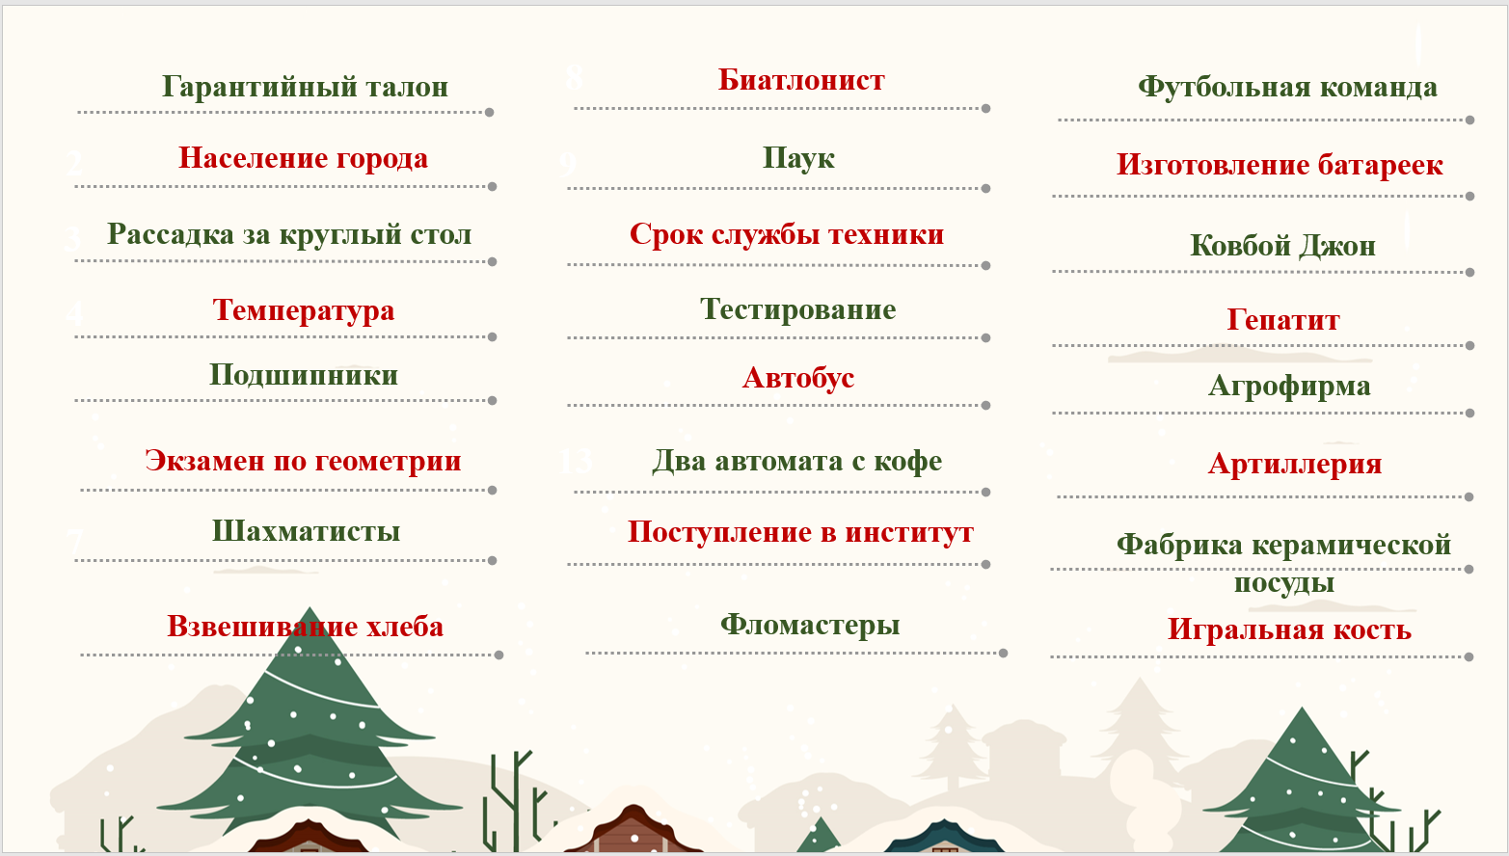

***Приложение 2***

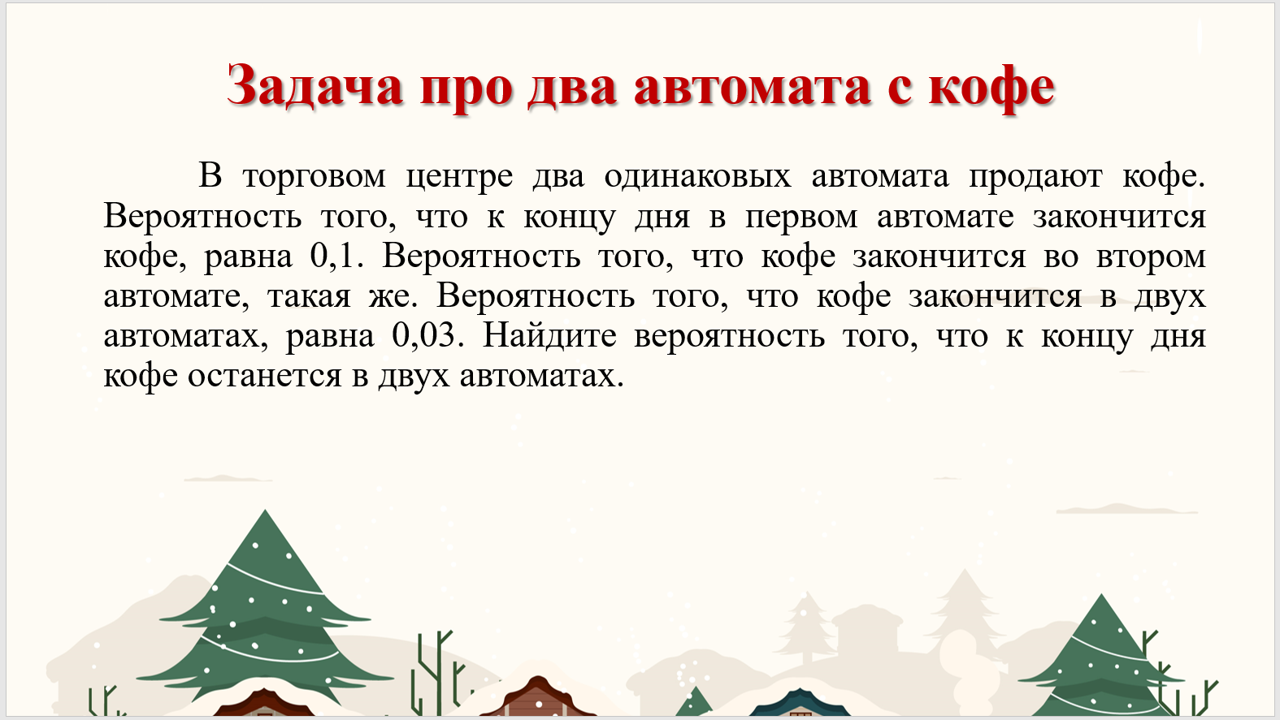

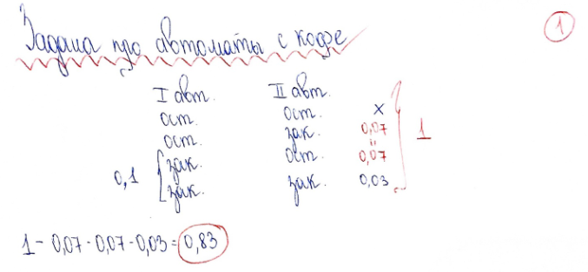

***Приложение 3***

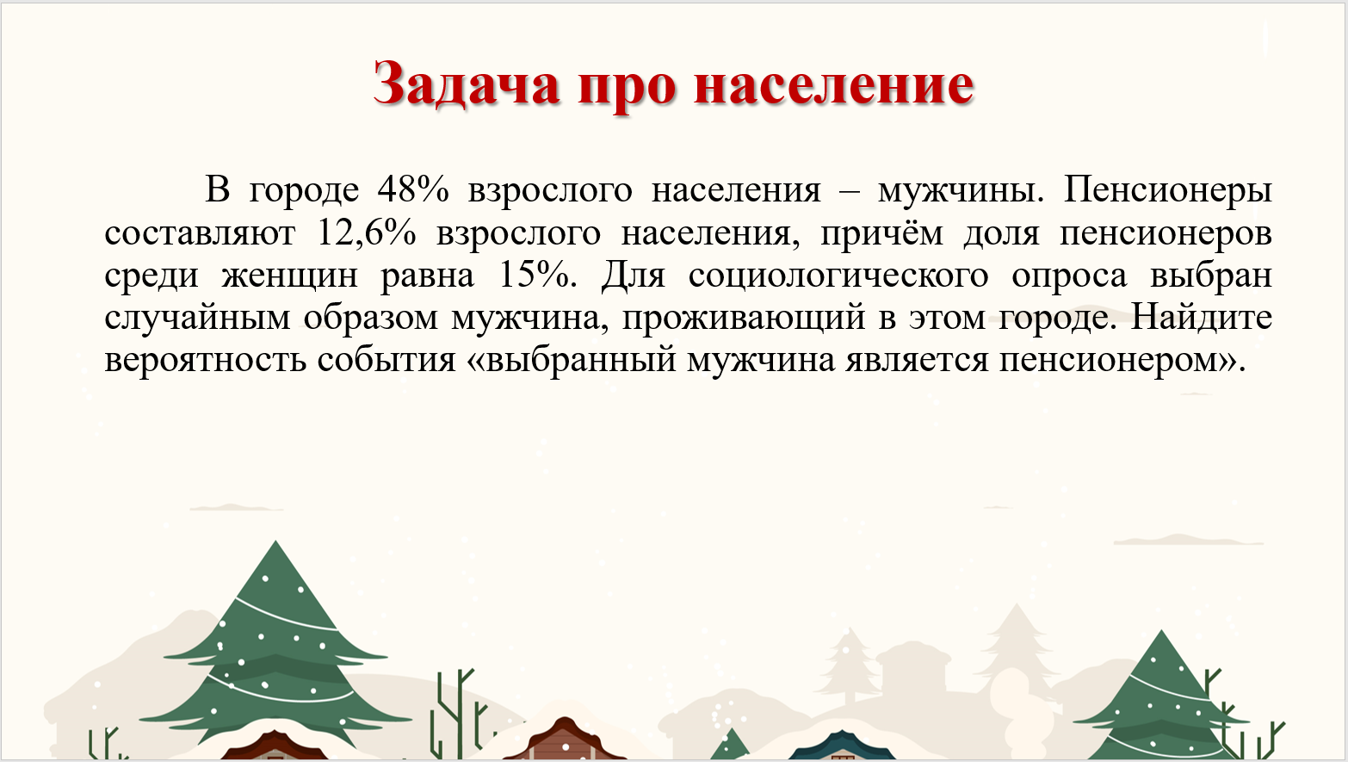

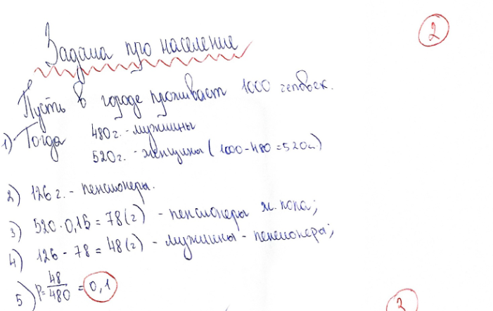

***Приложение 4***

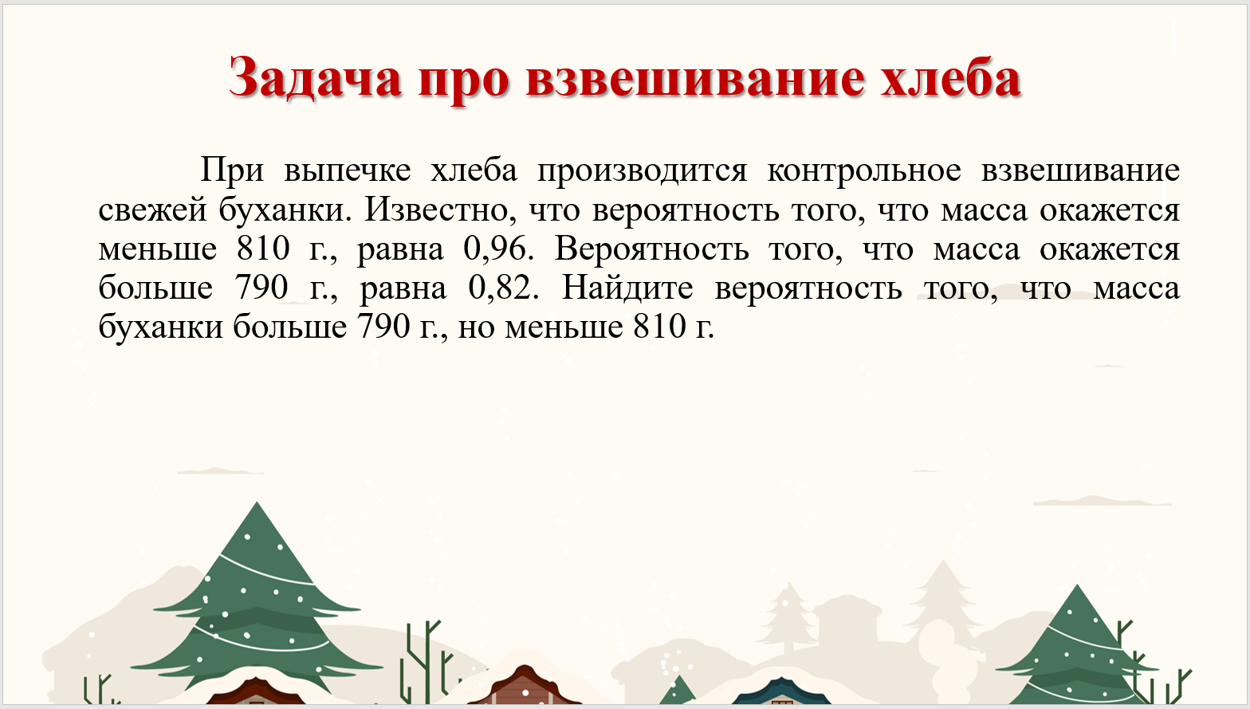

***Приложение 5***

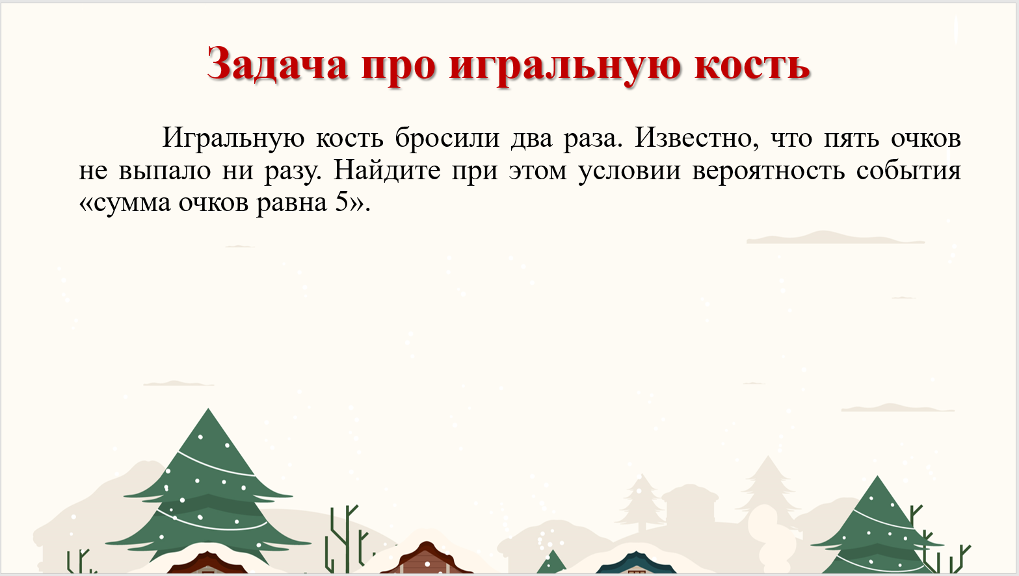

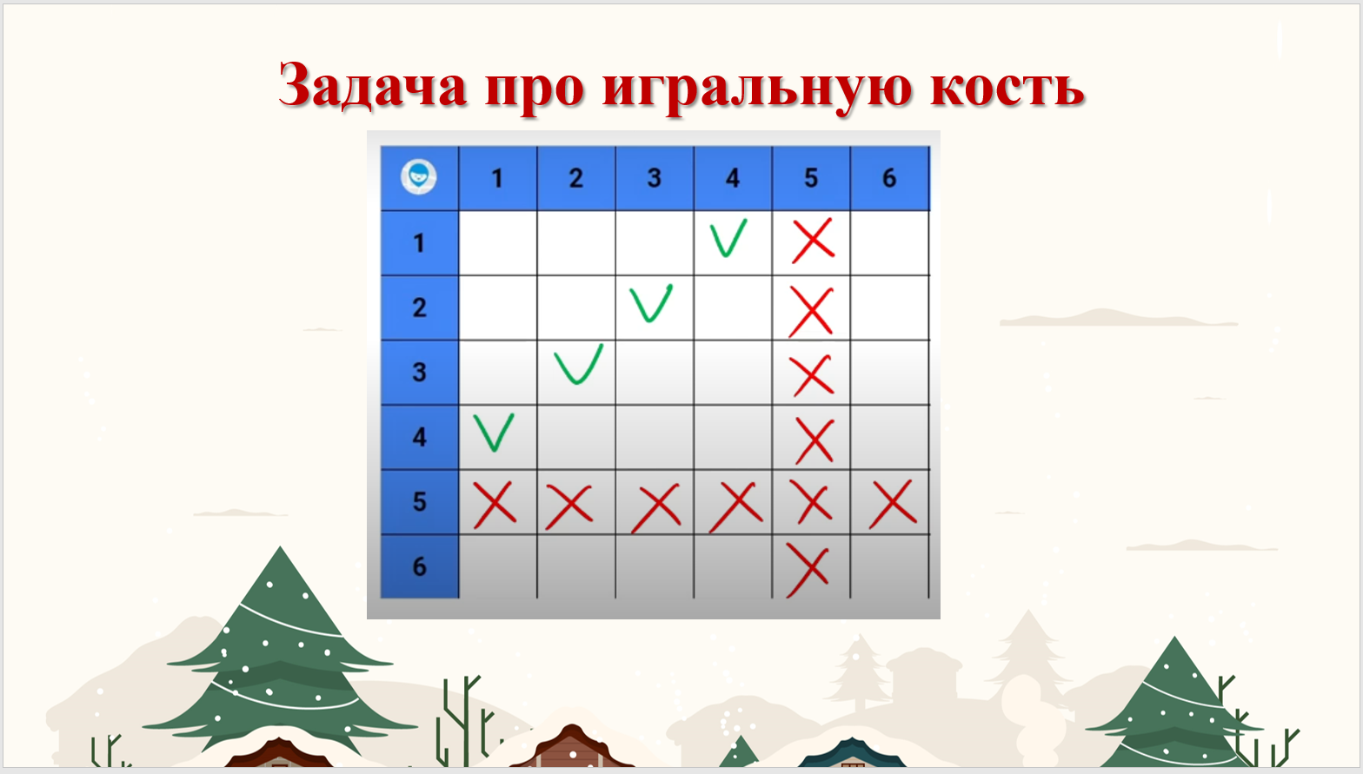

***Приложение 6***

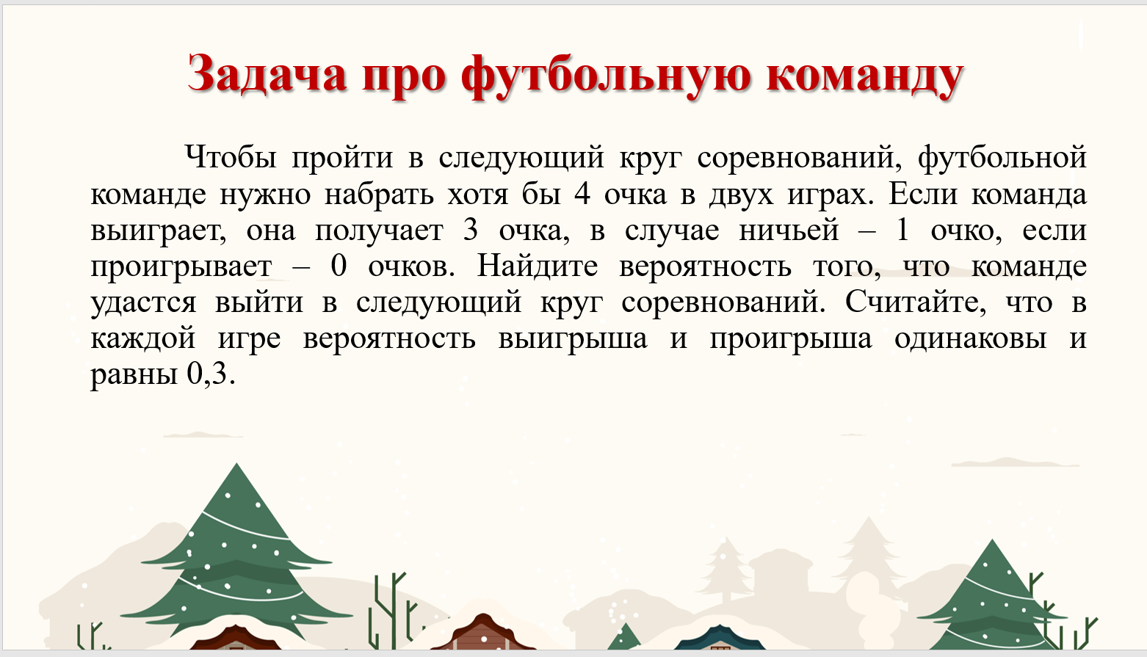

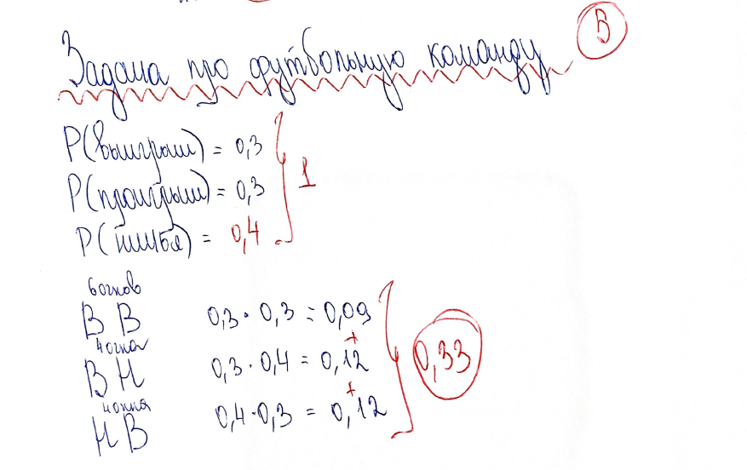

***Приложение 7***

